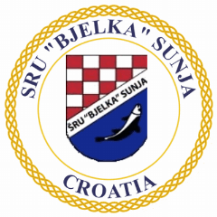
SPORTSKO RIBOLOVNA UDRUGA
BJELKA SUNJA
U Sunji, 01.10.2021. godine
P O Z I V
kojim Vas pozivamo na 7. i 8. KOLO LIGE VETERANA I MASTERA u „lovu ribe udicom na plovak“
koje će se održati 16. i 17. 10.2021. g. (subota i nedjelja) na stazi Jezero Pakra 2 Banova Jaruga ( uz rijeku Pakru)
Domaćin natjecanja je ŠRU „Bjelka“ Sunja
Staza na strani uz rijeku Pakru – Mastersi početak staze, veterani prema brani
SATNICA NATJECANJA :
06,30-07,00 prijava ekipa u caffe baru “Vepar” u Banovoj Jarugi
07,00-07,30 izvlačenje startnih brojeva
07,30-08,00 odlazak na stazu
08,00-10,00 pripreme za natjecanje
10,00-14,00 natjecanje
od 14,00 vaganje ulova, obrada rezultata , proglašenje rezultata u caffe baru “Vepar”
Trening i natjecanje će se održati prema Pravilniku o natjecanjima i Odluci o sustavu natjecanja HŠRS-a. Boduje se sva ulovljena riba osim tostolobika.
B I S T R O ! !
Dostaviti:
-službenim osobama (predstavnik HŠRS i vrhovni sudac)
-HŠRS, Trg K. Ćosića 11, Zagreb (na znanje)
-pismohrana
Predsjednik ŠRU Bjelka Sunja
Đuro Adamović

